# 牌店系统

## 牌店界面

### 1.1牌店界面

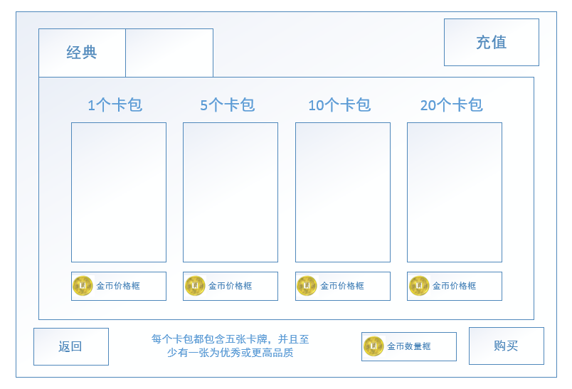

### 1.2购买失败

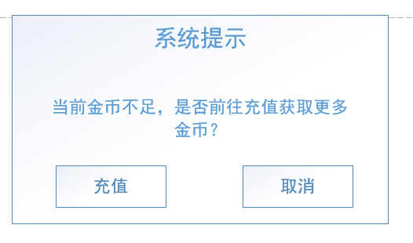

## 规则说明

### 2.1界面入口

1、可通过主界面的牌店按钮和开卡界面的牌店按钮进入牌店。

2、通过不同的入口进入牌店，点返回按钮的时候分别返回对应的界面。

### 2.2卡包切换

1、可通过点击上方的页签切换卡包系列，每新增一种卡包，上方增加一个页签，初始第一个版本只有经典卡包。

2、在卡包位置进行左右滑动也可以切换卡包系列。

### 2.3卡包购买

1、点击对应的卡包图标，卡包会出现选中状态，同时下方的购买按钮亮起，未选中时购买按钮呈灰暗状态。

2、选中卡包后，点击购买按钮可以购买对应数量的卡包。

### 2.4购买失败

1、当金币不足购买失败时，弹出提示框



### 2.5购买成功

1、成功购买卡包，在屏幕上弹出渐隐提示“购买成功”。